LƯU XÁ PHAN LIÊM

Địa chỉ: 28 Phan Liêm, Quận 1, TP.HCM
Lệ phí nội trú: 2.000.000 đồng/tháng/sinh viên
Các loại phòng: 4 sinh viên/phòng, 6 sinh viên/phòng và 8 sinh viên/phòng. Phòng ở được trang bị giường tầng, tủ lạnh và phòng vệ sinh khép kín
Ưu điểm: phòng vệ sinh ngay trong phòng ở, trang bị bàn bóng bàn tại phòng khách cho sinh viên
Khuyết điểm: gửi xe tại các toà nhà và sân trường học gần lưu xá (điểm gửi xe máy cách xa nơi ở từ 100 m đến 500 m)
Để tham quan lưu xá, xin vui lòng liên hệ Anh Cường qua số điện thoại 0907720694

SƠ ĐỒ LƯU XÁ
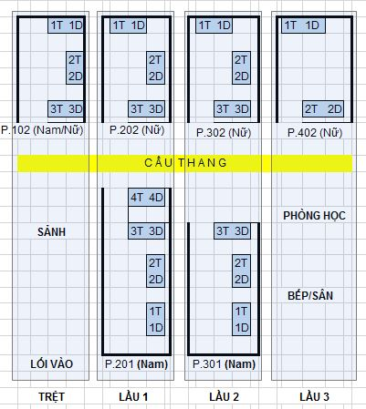
THÔNG TIN PHÒNG Ở CHI TIẾT
LƯU XÁ | SỐ  PHÒNG | GIỚI TÍNH | GIÁ THUÊ  (đồng/tháng/SV) | SỨC CHỨA  (SV)
Phan Liêm | 102 | nữ | 2,000,000 ₫ | 6
 | 201 | nam | 2,000,000 ₫ | 8
 | 202 | nam | 2,000,000 ₫ | 6
 | 301 | nam | 2,000,000 ₫ | 6
 | 302 | nữ | 2,000,000 ₫ | 6
 | 402 | nữ | 2,000,000 ₫ | 4

BẢNG GIÁ DỊCH VỤ
Áp dụng từ 01/09/2016
Mã số | DỊCH VỤ | GIÁ (VND/THÁNG)
DV – 01 | Vệ sinh chung và an ninh | Miễn phí
DV – 02 | Internet Wifi | Miễn phí
DV – 03 | Truyền hình cáp | Miễn phí (TV chung)
DV – 04 | Thư viện/phòng học | Miễn phí
DVTP – 05 | Điện | 3.300đ/kWh
DVTP – 06 | Nước sinh hoạt | 50.000đ/người/tháng
DVTP – 07 * | Giặt đồ (công, nước, xà phòng, nước xả, nhận-trả đồ tại phòng) | 6.000đ/kg áo quần khô  Hoặc 150.000đ/tháng (không giới hạn)
DVTP – 08 * | Nước uống tinh khiết trong từng phòng (Vĩnh Hảo: 38.000đ/bình-20L) | Thay đổi theo giá nhà cung cấp
DVTP – 09 * | Gas/điện nấu ăn tại bếp chung | 50.000đ/tháng
DVTP – 10 * | Dọn dẹp vệ sinh trong phòng (mỗi tuần 2 lần) | 100.000đ/tháng
DVTP – 11 * | Giữ xe (dịch vụ bên ngoài, gần nơi trọ) | 200.000đ/xe máy/tháng
(*) dịch vụ tùy chọn, phải đăng ký trước khi sử dụng

SƠ ĐỒ HƯỚNG DẪN ĐƯỜNG ĐI ĐẾN LƯU XÁ
